La librería “EL BUEN LECTOR” gestiona libros y material audiovisual antiguos para prestar o vender a sus clientes. Los elementos típicos de la librería son CDs, libros, videos y películas en DVD. Cada elemento o ítem se puede clasificar en una o más categorías. Por ejemplo, una película en video puede pertenecer a la categoría VIDEOS y también a la categoría PELÍCULAS CLÁSICAS DE ACCIÓN.

Categorías:

* Libros
  + Literatura
  + Ciencias Humanas
  + Bellas Artes
  + Historia
  + Economía
* Películas
  + Drama
  + Comedia
  + Ciencia Ficción
  + Acción
  + Cine Nacional
* Música
  + Blues
  + Corrido
  + Country
  + Cumbia
  + Disco
  + Electrónica
  + Flamenco
  + Folk
  + Funk
  + Merengue
  + Pop
  + Punk
  + Ranchera
  + Rap
  + Reggae
  + Reggaeton
  + Rumba
  + Rhythm and Blues
  + Rock and Roll
  + Salsa
  + Samba
  + Son
  + Soul
  + Tango
  + Vallenato
  + Folclórica
  + Otra
* Videos cortos (menor o igual a 30 minutos)
  + Musicales
  + Documentales

Todo video superior a 30 minutos será considerado una película.

Cada categoría tendrá asociado un atributo que definirá el medio físico en el que está. Estos atributos podrán ser:

* CD
* DVD
* Impreso en papel.

Un cliente de la tienda podrá ser afiliado a la misma por periodos semestrales o anuales. Cada cliente afiliado podrá pagar en efectivo o con tarjeta de crédito el alquiler de alguno(s) de los elementos arriba enunciados con un descuento acorde a su tiempo de afiliación.

Los clientes de la tienda podrán ver en línea la información relacionada con sus préstamos, periodos de afiliación, catálogo de la tienda. El cliente podrá acceder a esta información, salvo al catálogo de la misma, después de haberse *logueado* en el sistema.

El registro de la afiliación, registro de ventas, pagos por productos (alquileres, ventas), lo harán exclusivamente los trabajadores de la tienda.

El proceso de afiliación lo realizará un empleado de la tienda. Quien a su vez no podrá afiliarse a sí mismo. Esta restricción se controlará imponiéndole una restricción al rol que poseerá dicho empleado. P. ej., si el rol vendedor de la tienda, éste no podrá afiliarse a sí mismo.

Los clientes no afiliados no tendrán descuento en sus compras o préstamos.

Los descuentos serán los siguientes: 15% sobre el valor del producto o servicio si la afiliación es semestral. 25%, si la afiliación es anual.

Los empleados de la tienda o el administrador de la misma podrán:

1. Registrar, en el sistema, dar de baja y actualizar clientes con sus datos básicos y perfil de tiempo de afiliación.

Los empleados de la tienda no podrán registrar sus propios datos básicos, ventas ni afiliaciones.

1. Ingresar, dar de baja, prestar, vender y actualizar los datos de los elementos en inventario activo de la librería con un descriptivo de su estado (bueno, regular, ligero deterioro, muy deteriorado) y categorizados según una clasificación dada arriba.
2. Registrar el alquiler o venta de uno de los elementos de la librería con el registro del tipo de pago y cliente; en caso de que el cliente pague con tarjeta de crédito, el sistema, efectuará una validación básica de longitud en número de dígitos. Sólo se considerarán tres tipos de tarjeta de crédito: VISA, MASTERCARD y DINERS CLUB con los siguientes aspectos a validar:

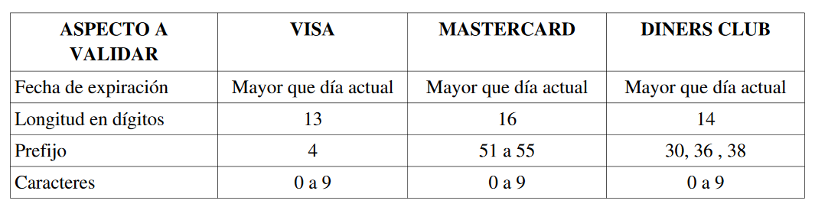

Sólo los clientes afiliados podrán alquilar los productos de la tienda.

El rol de administrador podrá:

Apenas ingrese al sistema ver un resumen de los clientes afiliados con información sobre el estado de sus préstamos y su periodo de afiliación. Dicho resumen mostrará los clientes afiliados cuyos préstamos están a dos días calendario de vencerse o cuyos periodos de afiliación están a 7 días calendario de vencerse.

El sistema deberá controlar el tiempo de préstamo para los afiliados (no debe superar los cinco **días calendario (hábiles y no hábiles)**). En caso de superar este tiempo, se debe generar una alarma al administrador de la tienda indicando el cliente que posee el elemento bajo préstamo y sus datos de contacto.

El sistema deberá permitir:

Registrar compras y préstamos por parte de los empleados diferentes al administrador de la tienda. El administrador de la tienda no podrá registrar compras ni préstamos.

Los empleados de la tienda podrán registrar los datos eventuales de cada compra o préstamo (Hora, fecha, lugar, cliente). (Para empleados no afiliados). Si un cliente desea hacer un préstamo deberá afiliarse.

El sistema deberá generar un registro de auditoría que contemple datos de usuario de la transacción, fecha y hora, descriptivo de la transacción cuando se preste o venda un elemento.

El sistema deberá brindar al cliente diferentes opciones de consulta de los elementos en la librería.

El administrador podrá generar reportes de utilidad para el administrador de la tienda.

Casos de uso:

|  |  |
| --- | --- |
| CU1.1 | Nombre |
| Descripción |  |
| Actores |  |
| Precondiciones |  |
| Postcondiciones |  |
| Comentario |  |